

ALUMNO: Germán Díaz CURSO 1ª

PROFESORA: Andrea Gomez

TALLER: Laboratorio de informática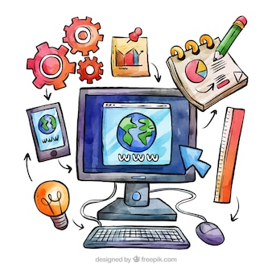

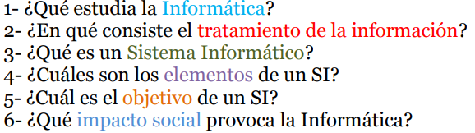 1_La Informática es la rama de la Ingeniería que estudia el hardware, las redes de datos y el software necesarios para tratar información de forma automática. Aunque pueda parecerte una definición muy abstracta, estamos seguros de que sabes mucho más de Informática de lo que crees.

2_proceso en el que se analiza o transforma la información entrante para producir información saliente. El tratamiento de la información es el cambio (tratamiento) de información de cualquier manera detectable por un observador.

3_el conjunto de elementos físicos y lógicos que se encargan de recibir, guardar y procesar datos para luego entregarlos en forma de resultados. El esquema de un sistema informático engloba todo aquello que contiene una parte tangible (hardware) y otra lógica (software).

4_ software, hardware, base de datos, sistemas especialistas, sistemas de apoyo a la gerencia, entre otros.

5_se encargan recibir, guardar y procesar para luego dar resultados.

6_concientización de la realidad, las nuevas costumbres, el desuso de tecnologías obsoletas, y consiguiente remplazo de nuevas formas de interacción social.

